Le 25/05/2023
Département de Géologie
Faculté des Sciences de la Terre et de l’Architecture
Université Oum Bouaghi
Contrôle de Tectonique II
Choisissez quatre questions en plus de la question 4 qui est obligatoire
Question 1
- Les contraintes sont de deux types, hydrostatique et déviatorique, laquelle parmi les deux est responsable de la déformation des roches? déviatorique
-Quelle est le nom de la structure géologique de la figure suivante ? Anticlinal et synclinal
-Quelle est le type de déformation responsable de la formation de cette structure ? Ductile
-Donner les noms des éléments, de cette structure, indiqués par les flèches.
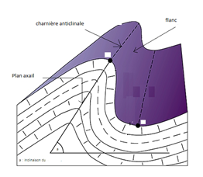
Question 2
- Quelle est la différence entre la déformation fragile (brittle) et la déformation ductile (souple) ?
Brittle =,Discontinue, Ductile = Continue, plastique
- Dans quel niveau structural domine la déformation cassante ; Superieur
3- Les plis sont – ils le résultat d’une déformation ductile ou fragile ? Ductile
4- Pour les schémas A, B et C :
-Quelle est le type de faille en A ? Normale
- Quelle est le type de faille en B ? Inverse
- Quelle est le type de faille en C ? Decrochement
- Ecrir sur les fleches les contraintes sur les schemas A, B et C

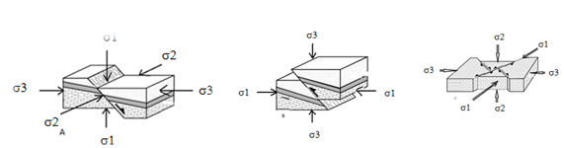

Question3
1 - Donner la définition d’une déformation élastique, déformation disparait qd les contraintes cessent d’agir
2 – Donner l’expression mathématique du critère de rupture de Mohr coulomb τ = c + σn tag φ
3 – Quel est l’effet de l’eau sur la résistance au cisaillement des roches ? Diminue la résistance
4 – Quel est l’effet de l’augmentation de la pression hydrostatique sur la rupture des roches ? Diminue la contrainte à la rupture
5 – La pression de fluides dans l’espace poreux des roches, tend-elle à augmenter ou à abaisser la résistance à la rupture des roches ? Abaissé
6 – Les roches peuvent se déformer soit d’une manière ductile ou fragile selon le degré de pression et température aux-quelles elles sont soumises. Vrai ou faux. Vrai
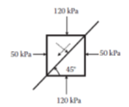
Question 4 (obligatoire)
Les contraintes principales majeures et mineures σ₁ = 120 kPa et σ₃ = 50 kPa agissent sur un élément d’un corps solide tel qu’illustré par la figure 3. Déterminer la contrainte normale et la contrainte de cisaillement (tangentielle) sur un plan incliné de 45° dans le sens inverse des aiguilles d'une montre par rapport à l'horizontale.
σn = 85 kPa, τ = 35 kPa
Question 5
1-Quels sont les composantes élémentaires de la déformation ?
2-Laquelle parmi ces deux figures, celle qui schématise le cisaillement pure (pure shear) a ou b ? a
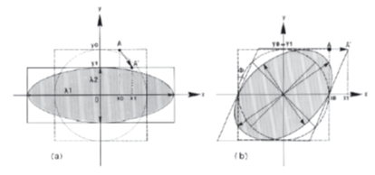

Question 6
Un élément de roche a été soumis a une contrainte extensive σ, figure suivante.
L’élémént a une longuer de 1000 mm, apres étirement sa longueur est devenue égale 1005 mm.
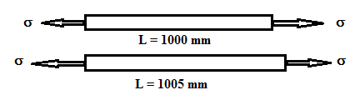
- Calculer l’allongement relatif de l’échantillon ε ? ε = (l-l0)/l0 = 0.005
- Calculer l’étirement (stretch) S ? S = ε + 1 = 1.005
- Calculer l’allongement quadratique λ = S²? λ ⁼ (1.005)²
Question 6
On géologie structurale, on définit 03 niveaux structuraux, remplissez le vide par le niveau approprié.
a- Le Niveau structurale moyen. : Ce domaine est définit par un mécanisme élémentaire dominant qui est la flexion à l'origine de la formation des plis isopaques.
b - Le Niveau structurale inférieur: C’est le domaine de l'aplatissement puis l’écoulement et des plis anisopaques accompagnés d’une schistosité généralisée.
c- Le Niveau structurale supérieur. : Il est définit par un mécanisme élémentaire dominant qui est le cisaillement, c'est le domaine des failles et des fractures.

